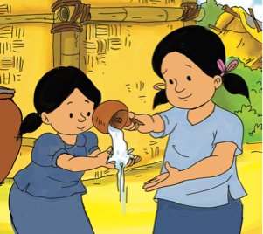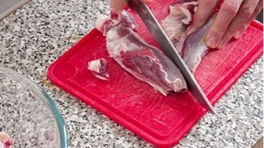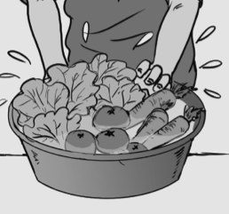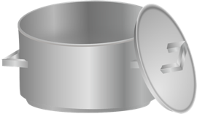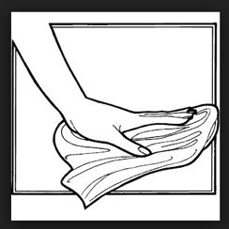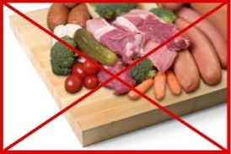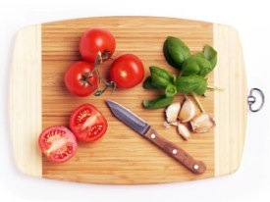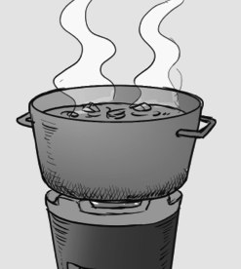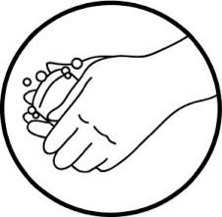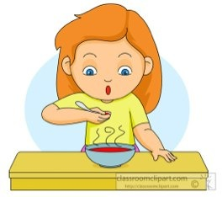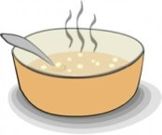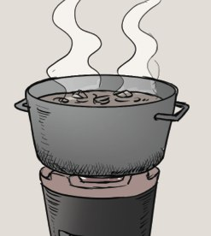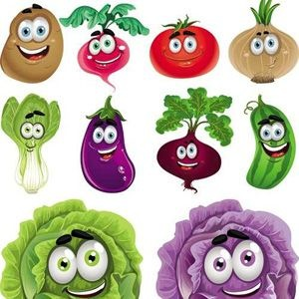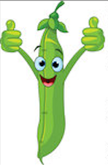**Annex 17: Five ways for food safety**

# 5. ໃຊ້ນຳ້ ແລະ ອາຫານສະອາດທຸກໆຄັ້ງເວລາຈະແຕ່ງກິນ

# 4. ເວລາອຸ່ນອາຫານຄືນອຸ່ນໃຫ້ມັນຟົດ

# 1. ລ້າງມື, ຈານ, ອຸປະກອນແຕ່ງກິນ, ຊັກຜ້າແພເຊັດ, ລ້າງຜັກ ເກັບເຄື່ອງມ້ຽນເທິງໂຕະ ຫຼື ໃນຕູ້

# 2. ແຍກອາຫານສຸກ ແລະ ດິບ

# 3. ຄົວອາຫານກິນໃຫ້ສຸກໆ